Autorização Para Atividade Externa

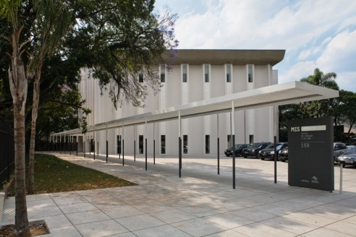
NURAP – POLO CENTRO
Dia: 17/01/2018 - QUARTA
Eu, _________________________________________________________________ portador do RG _________________________________________________ _____ responsável legal do jovem ___________________________________________, portador do RG ____________ __, autorizo o mesmo a participar da atividade externa e complementar dirigida pelos monitores da instituição.

Assinatura responsável:__________________________________________________.

Evento – Exposição Renato Russo

HORÁRIO: 08:55
previsão: 01h30
A visita iniciará Às 09h com monitoria

USE ROUPAS ADEQUADAS – PARA NÃO TER PROBLEMAS, EVITE VESTIDOS, SAIAS, BLUSINHAS DE ALCINHA, REGATAS, SANDÁLIAS, RASTEIRINHAS, SHORTS, CAMISAS DE TIME (FUTEBOL NACIONAL, INTERNACIONAL, BASQUETE E OUTROS ESPORTES), CAMISA DE ESCOLA DE SAMBA OU BANDAS DE MÚSICA. DURANTE A ATIVIDADE É PROIBIDO O USO DE BONÉS, TOUCAS, GORROS E CHAPÉUS.
As mesmas normas de convivência da Simultaneidade serão cobradas durante a atividade.
NÃO SERÁ PERMITIDO ENTRAR APÓS O INÍCIO.

ENDEREÇO: MIS - Museu da Imagem e do Som Av. Europa, 158 - Jardim Europa (20 minutos do Metrô Fradique Coutinho – linha amarela ou 27 minutos da Estação Cidade Jardim - CPTM)

